狂暴极速

#### 界面设计

###### 开始界面

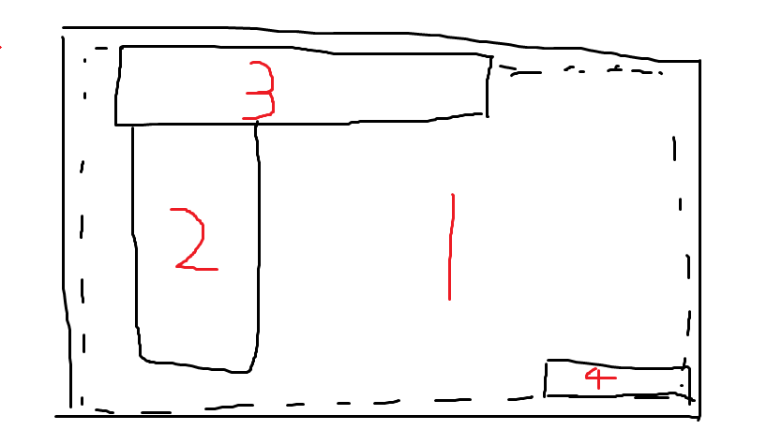

1：背景图：静态/动态

2：菜单栏：单人模式|-开始游戏、继续游戏、载入游戏、读取游戏、设置、开发名单

3：游戏标题：狂暴极速的标题

4：相关版本与附录：版本号与健康游戏…

###### 选人界面

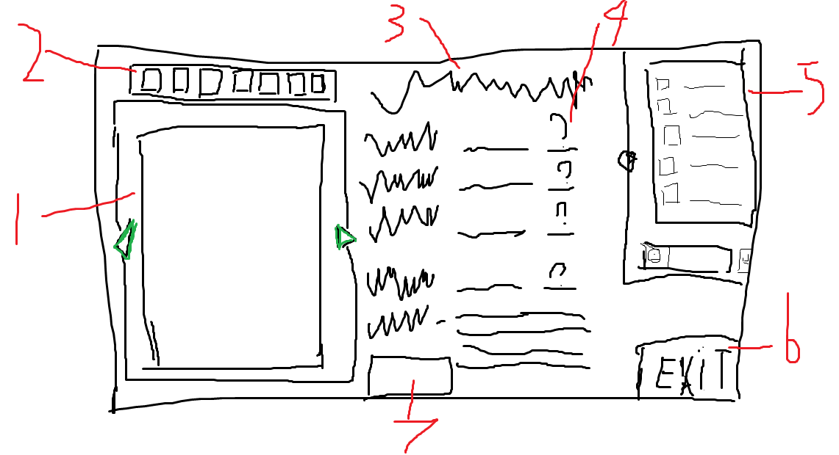

1：主角色卡图：显示角色卡——左右绿色箭头与滚轮可以控制卡牌的前后

2：预览角色卡栏：所有可选的角色卡的缩略图，被选中的带光晕或其他特效——可通过点击快速重定向该卡

3：角色卡名称：名称与称号

4：角色属性与描述：每个属性后有当前排列次序级别（可同名次）。

5：社交与对手预览界面：信息交流与查看对手

6：菜单按钮：选择菜单——上方有时间倒计时

7：确认按钮：确认进行可行。

###### 购置界面

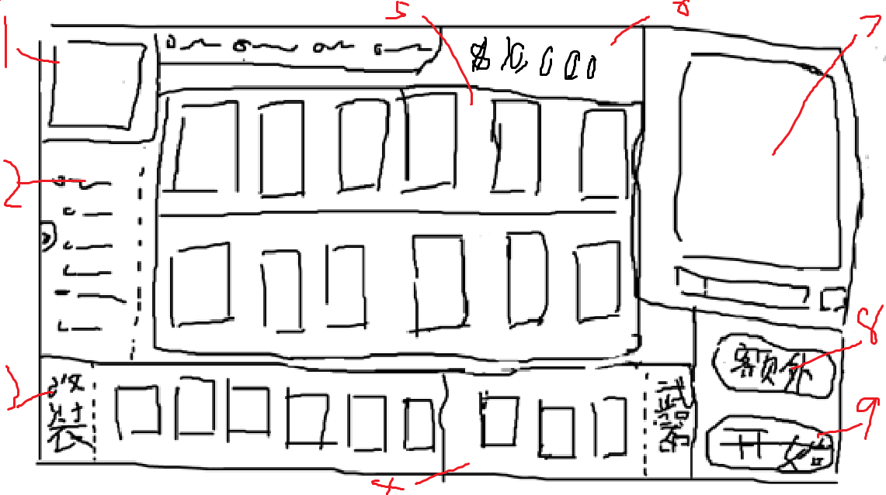

1：角色卡缩略图：显示选中的角色卡，右侧为属性列——属性列为例如：驾驶 7(5+2)来显示各项能力

2：筛选检索栏：用于过滤可选卡牌与进行排序

3+4+5：未购置卡牌区、已购置卡牌区：可滑动进行轮流切换查看。拖动进行取消购买与购买。双击或在其上滚轮进行放大看全图与详细描述，放大状态再点击或滚轮则还原

6：金钱显示：显示可使用的金钱数量，下降与增加使用快速波动的方式

7：社交与对手预览界面：信息交流与查看对手

8：额外选项：进行特殊购买或全局设置或操作

9：开始按钮：进入主游戏界面并进行等待其他

###### 游戏主界面

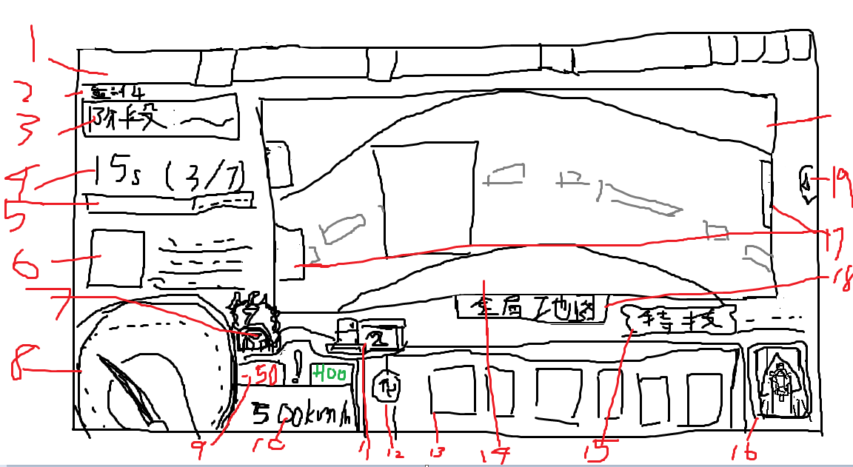

1：角色卡项横版缩略图：显示所有的角色卡项，角色卡项可折叠，主要用于显示攻击目标与已经构建过的行为关系——攻击、被攻击、残血、被针对等等

2：经过回合数：查看已经经过多少回合

3：当前阶段显示：显示当前阶段

4：剩余时间与玩家已执行操作数：已执行操作数会削减剩余时间，直至阈值

5：整体进度条：当前百分比时间进度显示

6：地形卡显示：显示当前地形卡，概述可进行的特技操作

7：驾驶图标：点击/，图标切换驾驶能力的显示与取消

8：仪表盘：更带沉浸感的速度显示

9：加减速能力显示：显示加速减速能力：在需要进行阶段时是以暗色状态表示持平，滚轮或点击或快捷键进行加速或减速，被激活的加速减速状态为彩色（红色/绿色）

10：速度显示：显示当前速度，速度可变动

11：通缉图标：点击图标切换驾驶能力的显示与取消

12：切换按钮： 对装备卡牌栏进行 改装/武器的切换 部分回合会自动完成切换 右击取消确认锁定状态

13：装备卡牌栏：可滑动，当前阶段可触发的卡牌进行微光光晕，单击或移动上显示详细内容，双击/拖动进行触发，右击取消

14：游戏地图：道路根据地形卡配置随机生成，快速向右移动，卡牌随着道路而上下行驶。当与其他玩家卡牌交互时（攻击或者超车）时，相应的会有临近位置突入可显示地图中间的交互显示

15：特技模式：关联于地形特技，激活时：先弹出可选特技表的下拉框，确认后根据其具体情况进行选择目标或者直接加成难度——右侧显示直接的难度加成。

注：特技可交互与QTE小游戏

16：确认（图标）：更沉浸感的标志

17：同区域竞争对手角色卡：同14进行详细交互。鼠标挪到时展开并显示，点击详细查看

18：全局地图切换：可切换该地图与卡牌地图

19：社交与对手预览界面：信息交流与查看对手

###### 结算界面

缺失

###### 小游戏界面

缺失

#### 游戏系统与功能